Profil Skidor&Orientering onsdag 21 februari

Gympa (styrketräning) på Friskis&Svettis tillsammans med OL-Gymnasiet

Transport: Ta buss nr 602 som avgår ca 14:04 från Jönisgatan till Centrum (Stationsgatan).
Gå från Centrum till Friskis&Svettis som ligger nära Kupolen, bredvid Posten. Se kartan nedan. Promenad ca 12 minuter. Skynda dig!

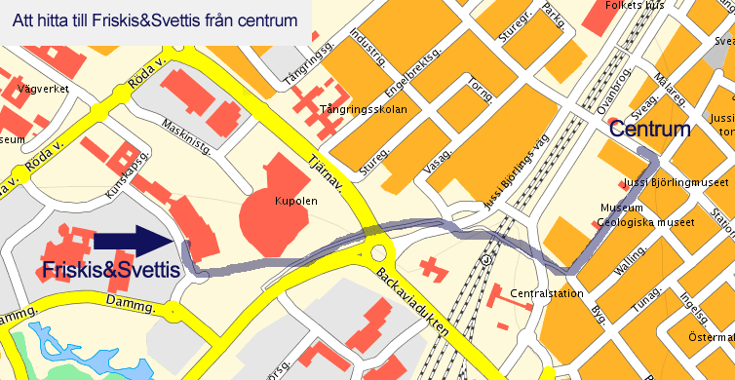

Passet börjar 14:45 och slutar ca 15:45.

Ombyte och dusch på Friskis&Svettis. Avslutning där.

Pris: Vår skola betalar för passet, du betalar ingenting.

Tänka på att ha rena skor (ej svart sula), kläder för inomhusträning och vattenflaska.

